Froschhüpfen – Teil II
Programmiere in Scratch:

- Erzeuge eine neue Liste und gib ihr den Namen „sprungweiten“.
(Hilfekarte 1)
- Gib von Hand die Sprungweiten der Frösche deiner Gruppe in die Liste ein.
(Hilfekarte 2)
- Programmiere zwei Tastaturereignisse.
Wenn auf die Taste X gedrückt wird, soll der Frosch auf der Bühne den maximalen Wert in der Liste „sagen“.
(Hilfekarten 3 – 13)
Wenn auf die Taste M gedrückt wird, soll der Frosch den Mittelwert der Sprungweiten „sagen“.
(Hilfekarten 14 – 18)
- Starte jetzt ein neues Projekt und erzeuge wieder eine Liste. Dieses Mal soll der Frosch, wenn er angeklickt wird, eine zufällige Anzahl an Pixeln (zwischen 10 und 100) nach rechts springen und diese Sprungweite soll in die Liste eingetragen werden.
- Lasse dann auch hier das Maximum, den Mittelwert und dieses Mal auch das Minimum der Sprungweiten bestimmen.
(Hilfekarten 19 – 20)
- ***** Suche dir eine Partnerin / einen Partner in deiner Gruppe, der auch schon fertig ist, und überlegt euch dann, wie man die Sprungweiten in der Liste sortieren könnte. Wie in einer Highscoreliste soll die größte Sprungweite am Anfang und die kleinste Sprungweite am Ende stehen. Schreibt eure Ideen auf ein Blatt.

Froschhüpfen – Hilfekarten – Sprungweiten in einer Liste

Erzeuge die Liste „sprungweiten“.  1 | 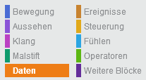  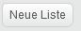  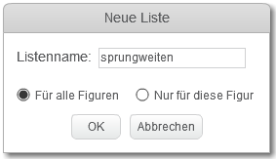  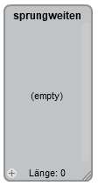
Trage die Sprungweiten der Frösche eurer Gruppe in die Liste ein.  2 | 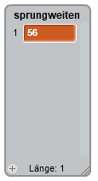  Klicke auf das + links unten. Es öffnet sich ein Feld, in das du den ersten Wert eintragen kannst.  Ein nächstes Eingabefeld bekommst du durch die Enter-Taste.
Suche nach dem Maximum:  Überlege dir noch einmal alle Schritte, um die maximale Sprungweite zu bestimmen, die ihr in der Gruppe besprochen habt.  3 | 1. Erste Sprungweite merken.  2. Für alle Einträge der Liste wiederholen:  Falls der Wert größer ist als der bisher größte Wert, dann wird dieser ersetzt.  3. Letzter gemerkter Wert ist das Maximum.
Welche Kontrollstruktur brauchst du für die Wiederholung?  4 | Eine Schleife.
Welche Schleife bietet sich hier an?  5 | Da wir die Anzahl der Wiederholungen kennen (Anzahl der Einträge in der Liste), wählen wir:  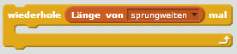
Wie merken wir uns die aktuell größte Sprungweite?  6 | Erzeuge unter „Daten“ eine neue Variable „max_aktuell“.
Finde heraus, wie man auf einzelne Elemente der Liste zugreifen kann.  7 | Unter „Daten“ findest du:
Du brauchst die Position des Elements in der Liste. Diese verändert sich bei jedem Schleifendurchlauf um eins.  Was brauchst du dazu?  8 | Nutze eine neue Variable „zaehler“ und initialisiere sie mit dem Wert 1 für die erste Position.
Was passiert in der Schleife?  9 | „Falls das Element in der Liste, das gerade betrachtet wird, größer ist als der Wert der Variable „max_aktuell“, wird dieser ersetzt.“
Nutze eine Verzweigung  10 | 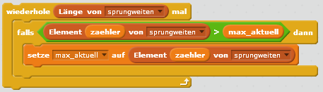
Verändere den Zähler in der Schleife!
11
Dein Code könnte jetzt so aussehen:  12 | 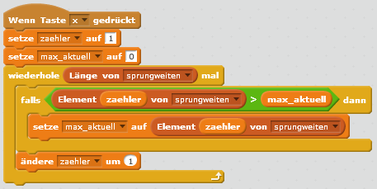

Es fehlt noch die Ausgabe. Lasse den Frosch das Maximum „sagen“.
13
Mittelwert der Sprungweiten:  Überlege dir, was du auch bei der Berechnung der mittleren Sprungweite nutzen kannst.  14 | Ereignis „wenn Taste m gedrückt“  Variable „summe_akt“, „zaehler2“  Schleife, die die Liste durchläuft  Ausgabe des Mittelwertes
Auf welche Werte initialisierst du die beiden Variablen?  15 | Die aktuelle Summe ist anfangs null.  Der neue Zähler bekommt wieder den Wert 1 für das erste Element der Liste.
Was muss in der Schleife passieren?  16 | Zu der aktuellen Summe wird die nächste Sprungweite addiert.  Der Zähler wird um eins erhöht.
Dein Code könnte jetzt so aussehen:  17  Scratch wird von der Lifelong-Kindergarten-Group am MIT-Media-Lab entwickelt. Siehe http://scratch.mit.edu.  Scratch ist lizenziert unter CC BY-SA 2.0 (https://creativecommons.org/licenses/by-sa/2.0/deed.en). | 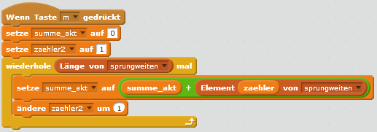
Bei der Ausgabe muss noch der Mittelwert berechnet werden.
18
  Für die Kombination brauchst du nur eine Veränderung. Welche?  19 | Wenn der Frosch gesprungen ist, wird seine Sprungweite in die Liste eingetragen.
Beim Start des Programms kannst du noch die Liste löschen.  20 | 

Mögliche Lösung:
Die Bühne mit Variablen und Liste:
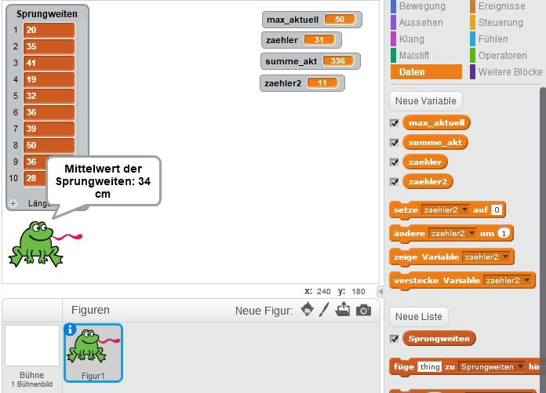
Möglicher Code:
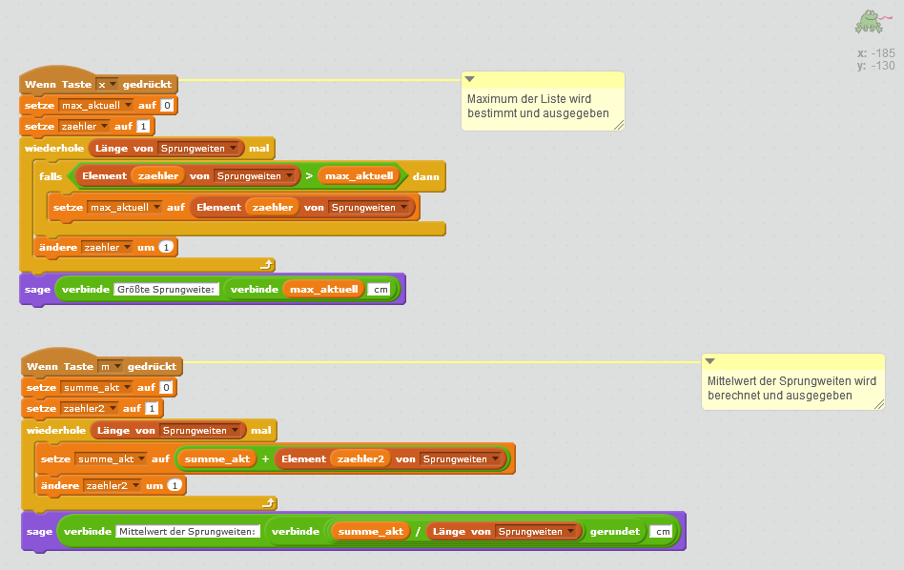
Die Kombination:


